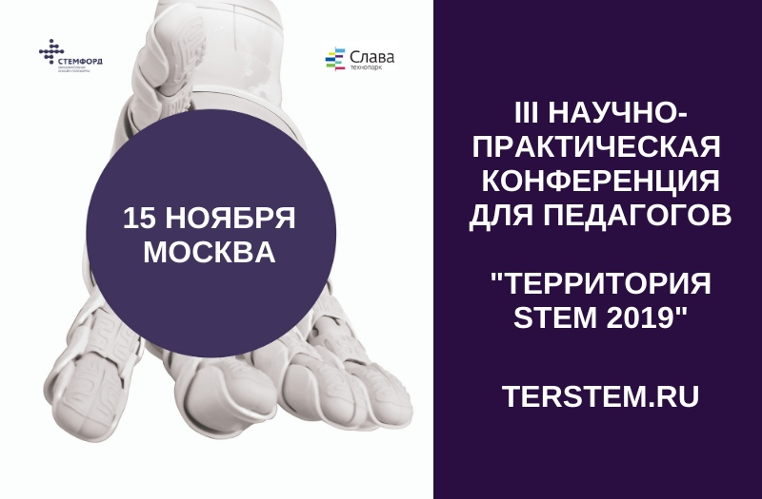
STEM-профессии и вызовы техномира: приглашаем педагогов на конференцию «Территория STEM-2019»
15 ноября на площадке Технопарка "Слава" пройдет III научно-практическая конференция для педагогов Территория STEM. Тема 2019 года - "STEM-карьера и инновационный бизнес: что об этом нужно знать современному учителю". На одной площадке соберутся педагоги и руководители общеобразовательных организаций, учреждений дополнительного образования, детских технопарков, кванториумов, ЦМИТов, специалисты методических служб, чтобы обсудить форматы организации работы по профориентации школьников для сферы высоких технологий, а также познакомиться с новыми высокотехнологичными специальностями и особенностями работы инновационного бизнеса.
В программе конференции:
- пленарные доклады
- презентации и мастер-классы от организаторов и партнеров
- посещение лаборатории технологического центра коллективного пользования по направлению «Нанотехнологии и наноматериалы»
- посещение инновационных производственных площадок компаний-резидентов Технопарка «Слава»
«Что нужно современному школьнику, чтобы быть готовым к вызовам техномира? Многое. И в этом множестве немаловажную роль играет педагог, который сам знает об этих вызовах и готов их обсуждать с учениками. Мы уверены, что конференция «Территория STEM – 2019» станет для учителей и специалистов дополнительного образования детей площадкой, где они смогут узнать, что сегодня является трендом, увидеть как работает высокотехнологичный бизнес, и услышать от представителей новых STEM-профессий ответы на вопросы, чем так интересна их работа, и почему она перспективна», - отметила Ирина Груничева, руководитель проекта «Стемфорд» (АНО «еНано»).
Участие в конференции бесплатное, подробная информация и регистрация на сайте http://www.terstem.ru/.
Организаторы конференции – АНО «еНано», ФИОП Группы РОСНАНО, АО «Технопарк Слава», Россотрудничество и Российское цифровое сотрудничество.
Координатор конференции - руководитель проекта "Стемфорд" Груничева Ирина Геннадьевна, +7 495 988 53 88 доб.1498, Irina.Grunicheva@rusnano.com

